LP. | NAZWA TOWARU | ILOŚĆ | CENA NETTO | CENA BRUTTO
1 | Miejsce wyciszenia  (domek z materacem + słuchawki wyciszające + kołdra obciążeniowa)  DOMEK WYMIARY: 1350(szerokość) x 436(głębokość) x 1663(wysokość)  KOLDRA OBCIĄŻENIWA:  Waga: 3 kg  Rozmiar: 100 × 150 cm  Zdjęcie poglądowe  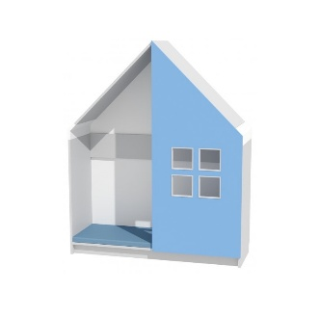 | 2
 | RAZEM

